**Comparing or contrasting things 1**

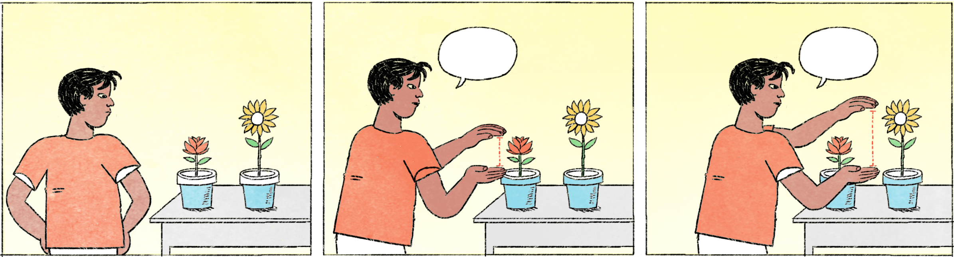

នៅហាងលក់វត្ថុអនុស្សាវរីយ៍

|  |  |
| --- | --- |
| ភ្ញៀវ៖ | ផ្កានេះស្អាតដែរ តែទាស់ត្រង់ទងវារៀងខ្លីតិច មានអាវែងជាងហ្នឹងតិចអេ៎? |
| អ្នកលក់៖ | នេះបង មួយនេះទងវាវែងជាងអាមុនតិច។ |
| ភ្ញៀវ៖ | តែផ្កាវាធំពេក។ ដាក់តាំងទៅមិនសូវស្អាតដូចអានោះអេ៎។ |

នៅហាងលក់ខោអាវ

|  |  |
| --- | --- |
| នារី៖ | កញ្ញា ជួយមើលអាវពីរនេះតិចមើល។ ម៉េចដែរ? |
| កញ្ញា៖ | ទំហំដូចគ្នា តែអាវនេះដូចរៀងវែងជាងតិច។ នារីឯងពាក់អាវខ្លីទៅ ប្រហែលជាសមជាង។ |
| នារី៖ | តែអាវនេះពណ៌ដិតដល់ហើយ ហើយកជិតជាងមួយនេះ។ សង្ស័យតែពិបាកពាក់ជាង។ |

|  |  |
| --- | --- |
| វត្ថុអនុស្សាវរីយ៍ | souvenir |
| ... ដែរ | here: quite |
| ទាស់ត្រង់ ... | the problem is ... |
| ទង | stem |
| រៀង + adj. + តិច | a bit + adj. |
| អេ៎ | spoken form of the question or negation particle ទេ |
| អា + adj. | the one, which is + adj. / those, which are + adj. (colloquial) |
| ដាក់តាំង | to display |
| នារី កញ្ញា | female Cambodian names |
| ... តិចមើល | softens a command, request or suggestion |
| សម | to fit, to suit; to be fitting, to be suitable |
| ពណ៌ដិត | clear color |
| ដល់ហើយ | very |
| កជិត | the collar is tight |
| សង្ស័យតែ | I’m worried that, I suspect that, I’d assume that |

**Cultural notes**

នៅភ្នំពេញ តូបលក់ខោអាវមួយចំនួននៅក្នុងផ្សារ មិនមានកន្លែងសម្រាប់លខោអាវនោះទេ ប៉ុន្តែ អ្នកលក់អនុញ្ញាតឲ្យអ្នកទិញយកទៅលនៅផ្ទះ ហើយយកមកដូរទំហំទៅជាធំជាងឬតូចជាងវិញបាន ប្រសិនបើស្លៀកទៅមិនត្រូវនឹងខ្លួន។

|  |  |
| --- | --- |
| តូប | stand, stall |
| ល | to try on |
| អនុញ្ញាត | to allow, to give permission |
| ដូរ | to exchange |
| មិនត្រូវនឹងខ្លួន | not fitting |

**Additional dialogue**

នៅហាងលក់នំបញ្ចុក

|  |  |
| --- | --- |
| អ្នករត់តុ៖ | បង ត្រូវការកុម្ម៉ង់អីដែរ? |
| នារី៖ | នំបញ្ចុកសម្លអីលក់ដាច់ជាងគេ? |
| អ្នករត់តុ៖ | ដូចជាលក់ដាច់ស្មើៗគ្នាហ្នឹងបង។ តែ ... សម្លការីដូចភ្ញៀវហៅច្រើនជាងគេ បង។ |
| នារី៖ | អីចឹង យកនំបញ្ចុកសម្លការីម៉ោអីចឹង។ កញ្ញា ញ៉ាំអីដែរ? |
| កញ្ញា៖ | ខ្ញុំយកសម្លប្រហើរ។ |
|  | ... |
| កញ្ញា៖ | សម្លប្រហើរនៅហ្នឹងឆ្ងាញ់ជាងប្រហើរនៅកន្លែងមួយទៀត លើកមុនខ្ញុំទៅ។ |

|  |  |
| --- | --- |
| នំបញ្ចុក | kind of noodle |
| អ្នករត់តុ | waiter |
| កុម្ម៉ង់ = ហៅម្ហូប | to oder (food) |
| លក់ដាច់ | good-selling |
| ជាងគេ | best/most, more than the others |
| សម្លការី | curry soup |
| ម៉ោ | spoken form of មក (= indicating movement towards the speaker) |
| យក ... ម៉ោ | [please] bring ... ! |
| សម្លប្រហើរ | a kind of soup served with នំបញ្ចុក |
| នៅហ្នឹង | spoken form of នៅទីនេះ = here |
| [ដែល]លើកមុនខ្ញុំទៅ | in spoken Khmer, the relative pronoun ដែល can be ommitted |